Dictées flashs CM1/CM2 - Année 2 - Évaluation 5

Dictée bilan | L’atmosphère est l’enveloppe gazeuse qui entoure et protège notre planète. Elle s’étend sur plusieurs milliers de kilomètres dans l’espace. Très dense au niveau du sol, elle se raréfie rapidement avec l’altitude. Sans elle, la Terre serait soumise aux extrêmes de températures que connaît la Lune ; il n’y aurait aucun phénomène météorologique et aucune trace de vie.

Éléments de la dictée bilan à corriger
Accord sujet/verbe | 8 | est  entoure  protège  s’étend | se raréfie  serait  connaît  aurait

Évaluation d’orthographe CM1/CM2, « dictée bilan 20 »

n° | Compétence | Score | Évaluation |  |  |  | Signature
1 | En dictée, je sais faire l’accord entre le verbe et son sujet. | /8 | A | AR | ECA | NA

Évaluation d’orthographe CM1/CM2, « dictée bilan 20 »

n° | Compétence | Score | Évaluation |  |  |  | Signature
1 | En dictée, je sais faire l’accord entre le verbe et son sujet. | /8 | A | AR | ECA | NA

Évaluation d’orthographe CM1/CM2, « dictée bilan 20 »

n° | Compétence | Score | Évaluation |  |  |  | Signature
1 | En dictée, je sais faire l’accord entre le verbe et son sujet. | /8 | A | AR | ECA | NA

Évaluation d’orthographe CM1/CM2, « dictée bilan 20 »

n° | Compétence | Score | Évaluation |  |  |  | Signature
1 | En dictée, je sais faire l’accord entre le verbe et son sujet. | /8 | A | AR | ECA | NA

Évaluation d’orthographe CM1/CM2, « dictée bilan 20 »

n° | Compétence | Score | Évaluation |  |  |  | Signature
1 | En dictée, je sais faire l’accord entre le verbe et son sujet. | /8 | A | AR | ECA | NA

Évaluation d’orthographe CM1/CM2, « dictée bilan 20 »

n° | Compétence | Score | Évaluation |  |  |  | Signature
1 | En dictée, je sais faire l’accord entre le verbe et son sujet. | /8 | A | AR | ECA | NA

Évaluation d’orthographe CM1/CM2, « dictée bilan 20 »

n° | Compétence | Score | Évaluation |  |  |  | Signature
1 | En dictée, je sais faire l’accord entre le verbe et son sujet. | /8 | A | AR | ECA | NA

Évaluation d’orthographe CM1/CM2, « dictée bilan 20 »

n° | Compétence | Score | Évaluation |  |  |  | Signature
1 | En dictée, je sais faire l’accord entre le verbe et son sujet. | /8 | A | AR | ECA | NA
Évaluation d’orthographe CM1/CM2, « dictée bilan 20 »

n° | Compétence | Score | Évaluation |  |  |  | Signature
1 | En dictée, je sais faire l’accord entre le verbe et son sujet. | /8 | A | AR | ECA | NA
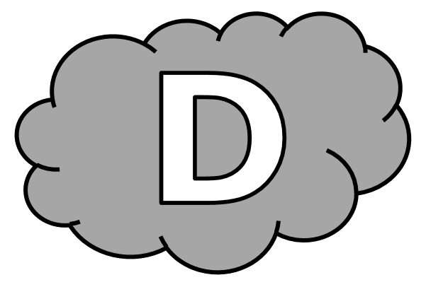
L’............................................ ..................... l’enveloppe .................................. qui ...................................... ................. .................................. notre ......................................... . Elle s’.................................. sur plusieurs .......................................... de ............................................. dans l’espace. Très .................................. au niveau du ............................ , elle ................ .................................... .......................................... avec l’altitude. Sans elle, la Terre ................................ soumise aux ................................................. de ................................................ que ............................................... la Lune ; il n’y ................................... aucun ............................................. météorologique .............. ..................................... ...................................... de vie.

